Дидактическая игра «Домашние прятки»

Алешина Е.А., учитель-логопед
МБДОУ №1 «Солнышко»
г. Верхняя Салда


Важное место в жизни ребёнка с ОВЗ занимает изучение окружающего мира, так как каждый день ребёнок с ним взаимодействует. Для педагога очень важно создать условия, в которых ребёнок в полной мере сможет не только изучить мир вокруг себя, но и погрузиться в него. Мной была разработана игра «Домашние прятки».
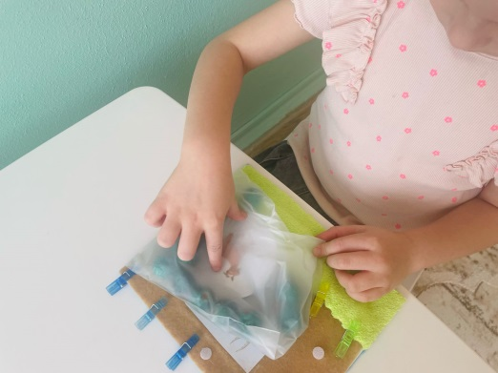
Особенность этой игры заключается в том, что она способствует развитию мелкой моторики, сенсорных и речевых навыков. Беря во внимание интерес детей к поискам спрятанного предмета проводится занятие, которое при этом является ещё и невероятно полезным инструментом как для всестороннего развития ребёнка, так и для восприятия учебного материала и познания окружающего мира.
В игре «Домашние прятки» ребёнок должен найти домашнее животное, спрятанное за едой, которой питается. После его нахождения, выполняется задание, связанное с этим животным и с помощью сканирования QR-кода можно послушать звуки, которые издают животные и повторить за ними.
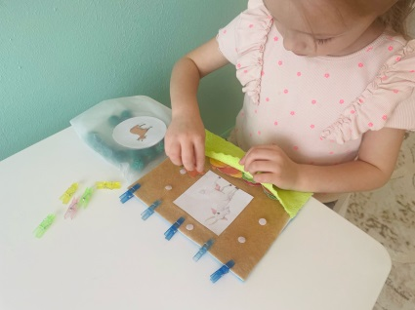
Задания, направленные на поиск животных, развивают мелкую моторику, так как чтобы отыскать само животное необходимо взаимодействовать с предметами (передвинуть) разного размера, формы, материала. Передвигая предметы, ребёнок так же запоминает, чем питается животное, цвет еды (морковь - оранжевая, капуста – зелёная и т.д.), плотность (зерно – твёрдое, сено – мягкое и т.д.).
Проведя поиски и найдя животное, предлагаются задания, связанные с эти животным. Задания могут быть разного уровня сложности, от самого простого к самому сложному. В своей игре я взяла следующие задания:
1. Заплети лошадке гриву и хвост. К животному прикрепляются шнурки, которые ребёнок должен заплести в косу.
2. Найди кошке дом. Ребёнку предлагается несколько вариантов домов, его задача найти тот дом, в котором живёт кошка и пройдя пальчиком по лабиринту прийти в нужный.
3. Цыплёнок потерял тень. Ребёнок должен найти тень цыплёнка и используя маркер (лучше использовать маркер со старателем) провести линию от цыплёнка до его тени.
4. Накорми козу. Ребёнок вынимает из кармашка разные виды продуктов, при этом он должен вспомнить, что ест коза, какого цвета её еда. После этого находит необходимые продукты и прикрепляет их в кормушке животного.
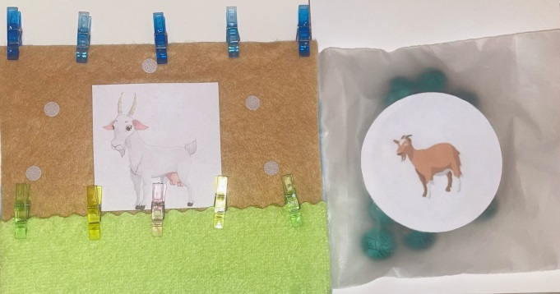
5. Корова ищет «Му». Перед ребёнком стоит задача, посмотреть на написание звуков, которые издаёт корова и используя маркер необходимо найти эти звуки и обвести в кружок.
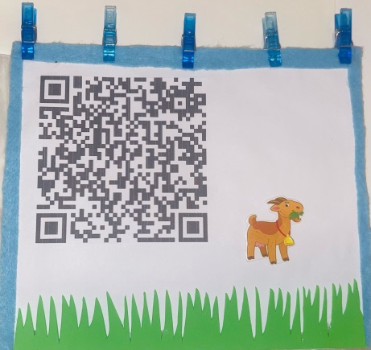
После выполнения заданий, используя QR-код педагог вместе с ребёнком может послушать звуки, которые издают домашние животные и повторить их. Так же помимо задания, на страницах игры находятся различные дополнительные взаимодействия (у цыплёнка можно подуть на пёрышки, корову можно погладить и т.д.).

Данная игра способствует развитию моторики, сенсорных и речевых навыков не по отдельности, а в единстве, дополняя друг друга.
Выбор животных, тактильного материала, заданий может быть изменён педагогом.
